Задание подготовлено в рамках проекта АНО «Лаборатория модернизации образовательных ресурсов» «Кадровый и учебно-методический ресурс формирования общих компетенций обучающихся по программам СПО», который реализуется с использованием гранта Президента Российской Федерации на развитие гражданского общества, предоставленного Фондом президентских грантов.
Разработчик
Безбородова Александра Владимировна, ГБПОУ «Самарский многопрофильный колледж им. Бартенева В.В.»

МДК: 03.01. Технология малярных работ
Тема: Виды окрасок: простая, улучшенная высококачественная

Комментарии
Задание предлагается, когда преподаватель убедился, что обучающиеся имеют необходимые внутренние ресурсы: знают порядок проведения малярных работ, необходимые материалы и инструменты, технику безопасности, виды дефектов и причины их появления; умеют выполнять подготовительные работы при окрашивании бетонной поверхности и при ранее окрашенной бетонной поверхности.

Ваша дальняя родственница является старшей по многоквартирному дому. В этом году дом попал в муниципальную программу, в рамках которой подлежат замене лифты и окна в помещениях общего пользования, а в рамках текущего ремонта был запланирован ремонт подъезда. Ваша родственница обратилась к вам с просьбой посмотреть на выполненный в одном из подъездов ремонт и сказать, стоит ли ей подписывать акт по выполнению малярных работ.
Рассмотрите фотографии, сделанные в подъезде вашей родственницей (источник 1). Изучите фрагмент протокола общего собрания жильцов многоквартирного дома (источник 2).
Оцените меру соответствия результатов работ общим требованиям к малярным работам и запросам жильцов.
Заполните бланк. Если вы даете отрицательную оценку по какому-либо критерию, напишите основания в графе «Комментарии», указав номер(-а) фотографии(-ий), которая(-ые) послужила(-и) основанием для такой оценки.

Критерий | Оценка, +\- | Комментарии | Фото, номер
Соответствие результатов окрашивания требованиям
СП 71.13330.2017
Соответствие результатов окрашивания запросам собственников помещений многоквартирного дома
Соблюдена общая последовательность выполнения ремонтных работ
Соблюдена технология окрашивания

Источник 1
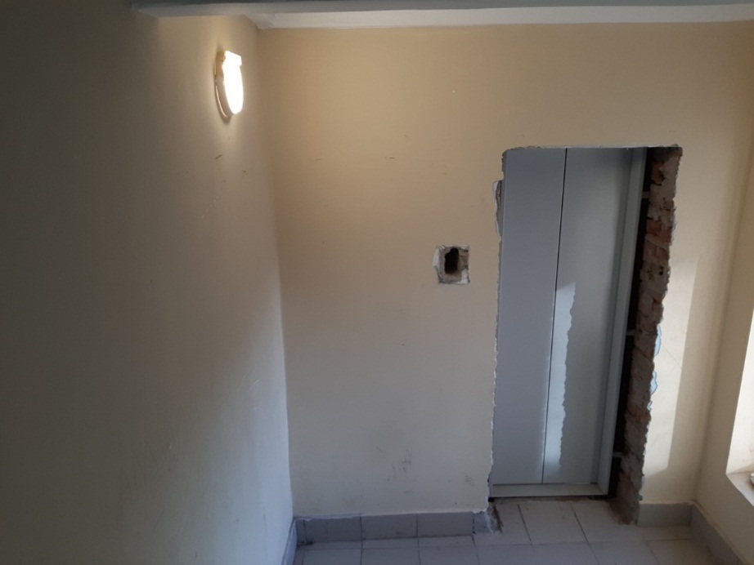 |  | 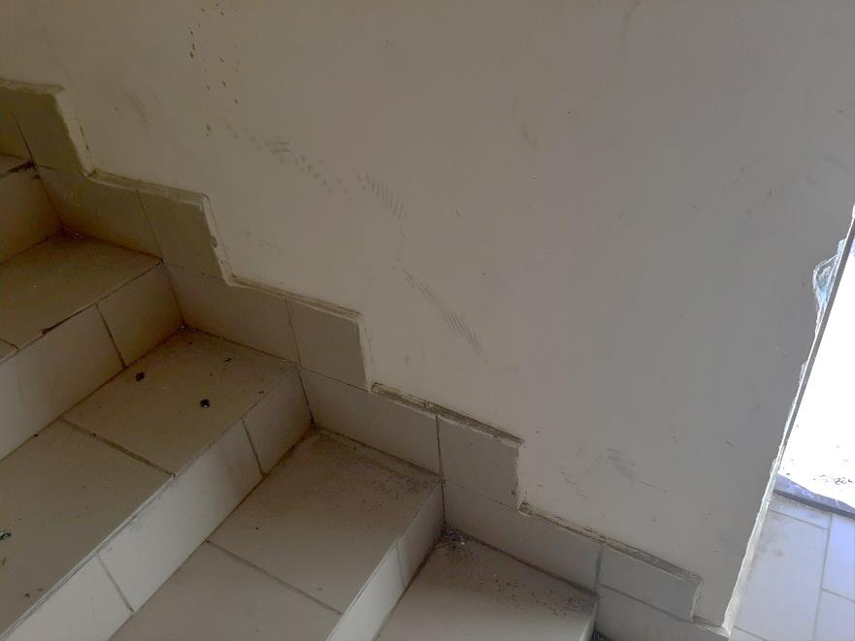
Фотография 1 |  | Фотография 2
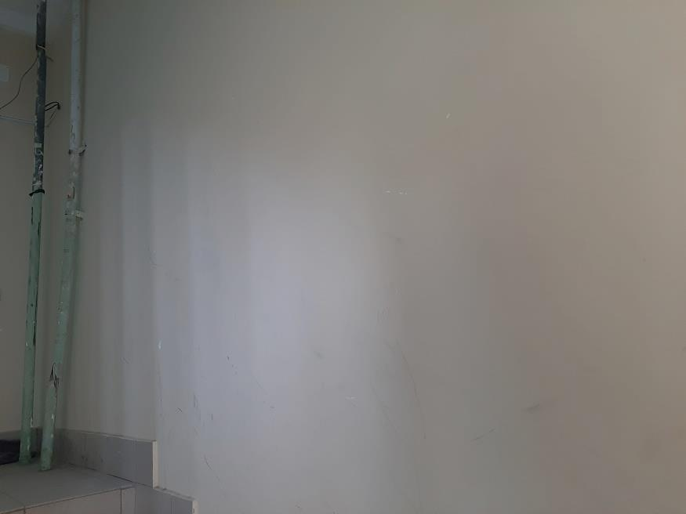 |  | 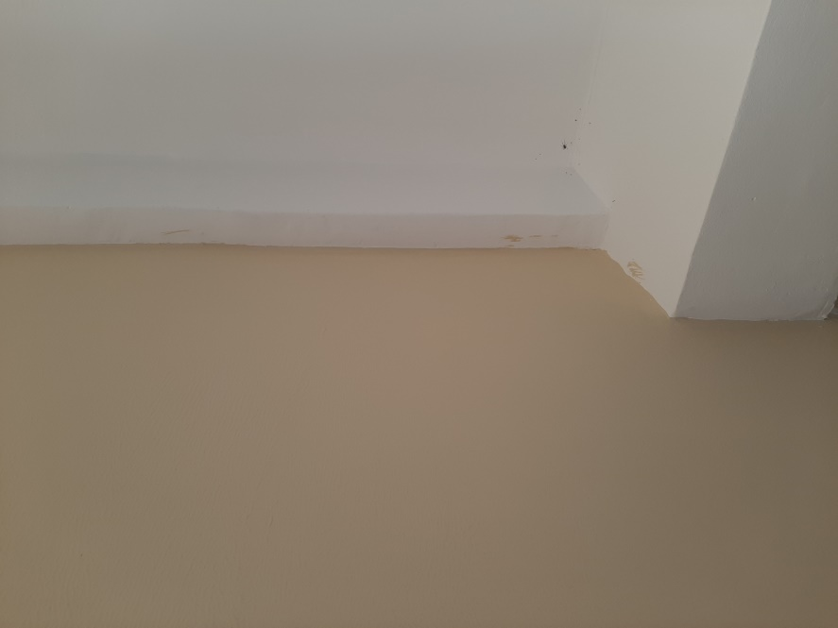
Фотография 3 |  | Фотография 4
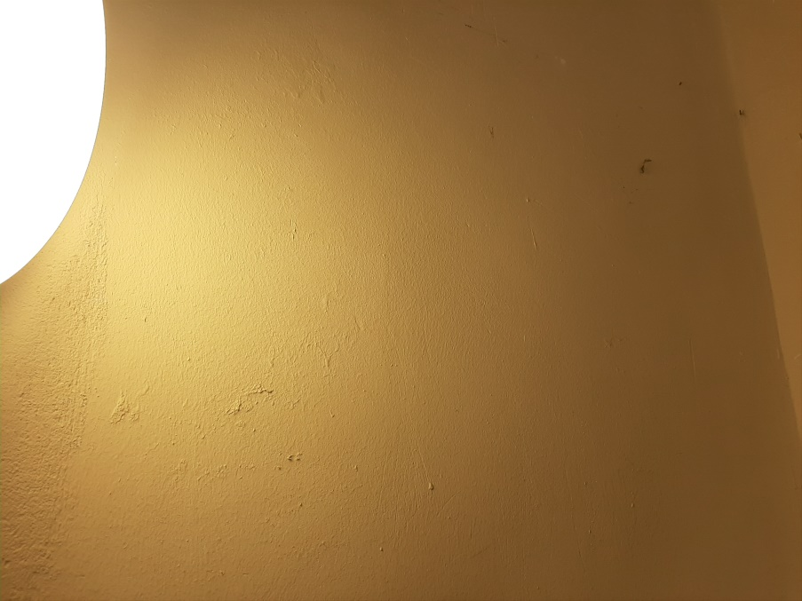 | 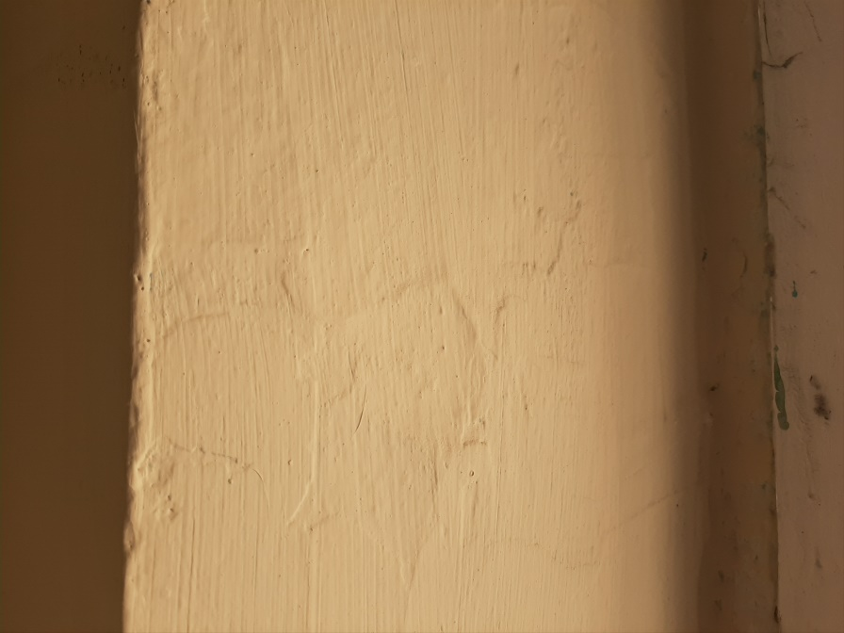
Фотография 5 | Фотография 6
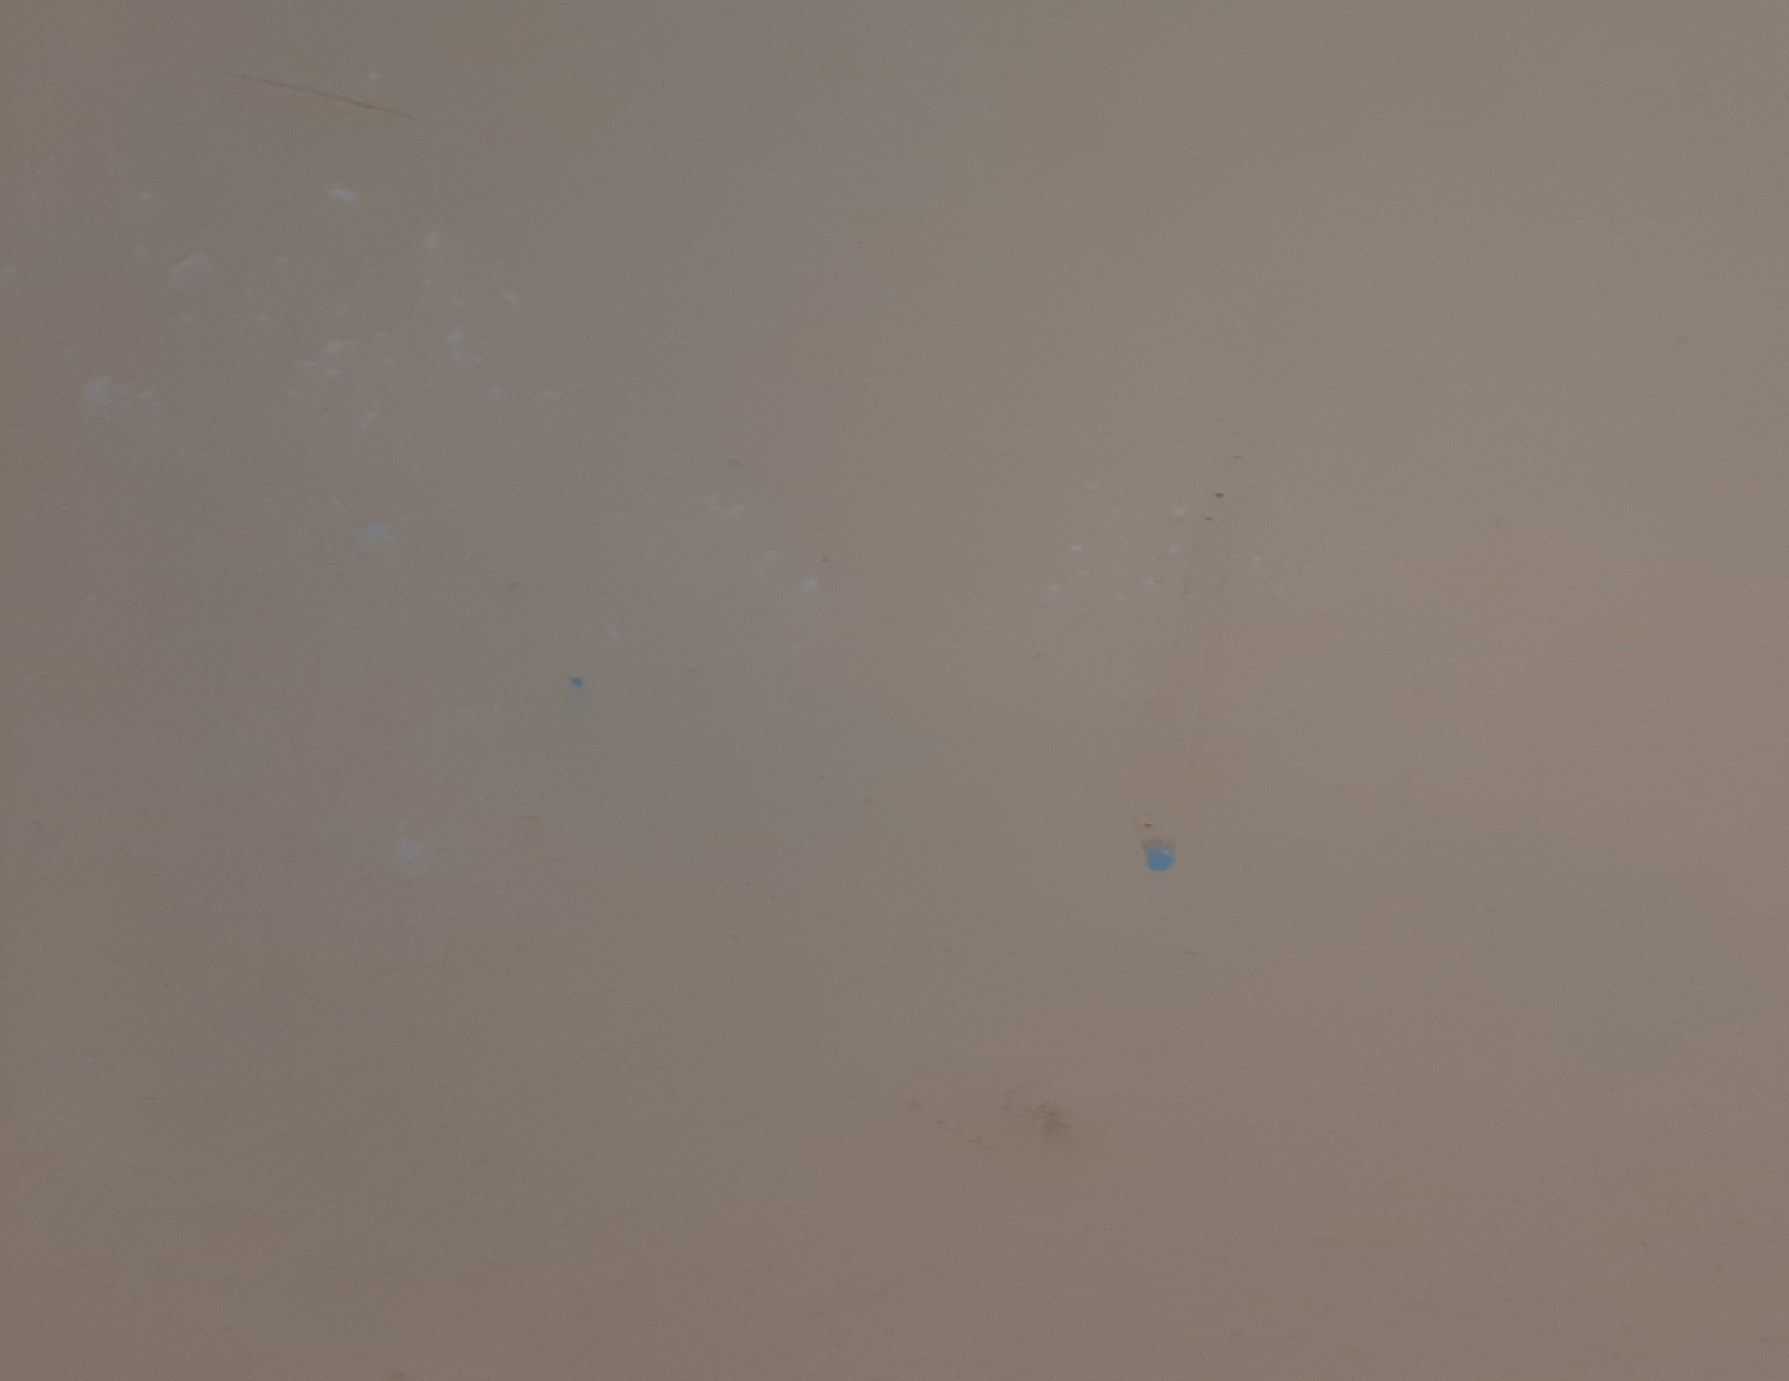 | 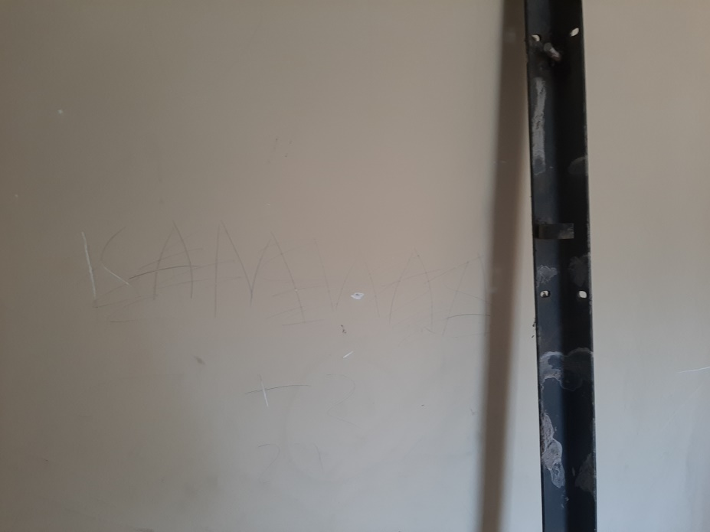
Фотография 7 | Фотография 8
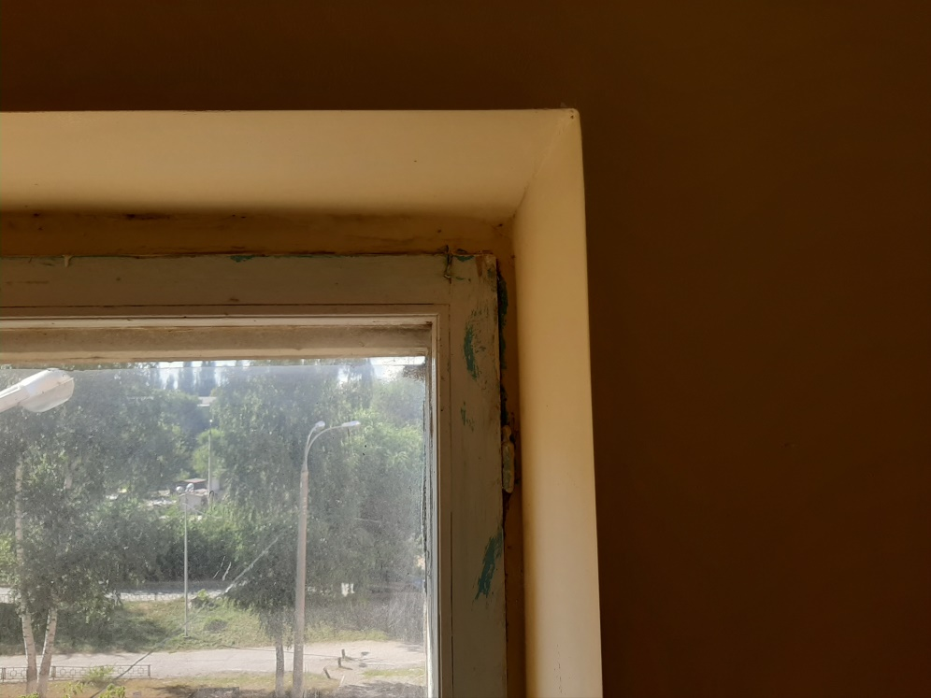 | 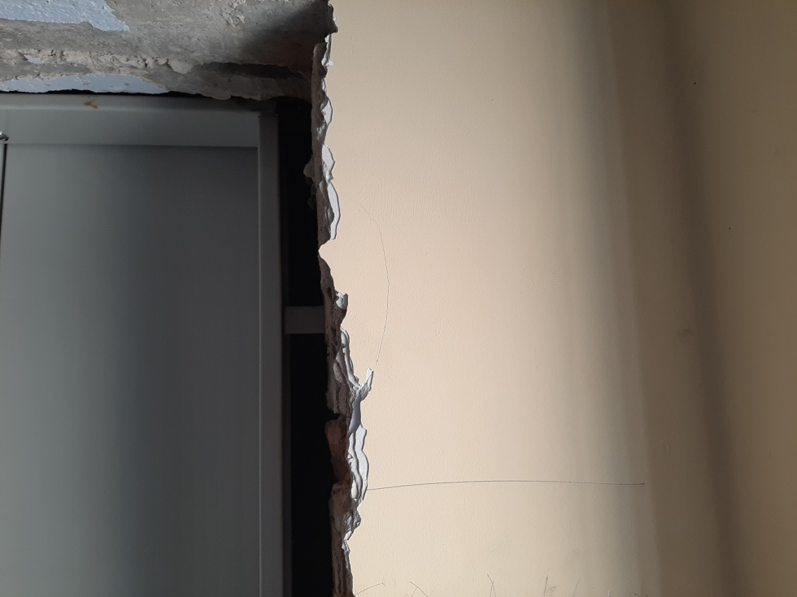
Фотография 9 | Фотография 10

Источник 2
ПРОТОКОЛ № 2
общего собрания собственников помещений многоквартирного дома,
расположенного по адресу: пр. Карла Маркса 286
(фрагменты)
13 марта 2020 г.
Форма голосования: очная
Общее собрание собственников помещений в многоквартирном доме проводится в соответствии со ст.44-48 ЖК РФ.
…
РЕШЕНИЯ ОБЩЕГО СОБРАНИЯ СОБСТВЕННИКОВ:
№ п/п | Решение по вопросам повестки дня | Результаты голосования  (кол-во голосов, %)
...
2. | Решили:  Включить в работы по текущему ремонту ремонт подъезда № 2.  Просить УК «Домовой» обеспечить ремонт подъезда с соблюдением следующих условий:  а) поверхность стен и подоконников должна быть легко очищаема от грязи;  б) краска должна быть износостойкой и устойчивой к механическим воздействиям;  в) проведение ремонтных работ не должно быть связано с долговременным неприятным запахом в подъезде;  г) материал (краска) должен быть морозостойким;  д) должна быть проведена улучшенная окраска | ЗА – 94%  ПРОТИВ - 0  ВОЗДЕРЖАЛСЯ – 6%

Источник 3
Требования к малярным работам
Требования к малярным работам (покрасочным работам) приведены в разделе 7.5 действующего СП 71.13330.2017 «Изоляционные и отделочные покрытия. Актуализированная редакция СНиП 3.04.01-87».
Данные требования необходимо соблюдать при производства и приемке малярных работ (грунтовке, покраске стен, потолков, изделий и т.д.) осуществляемых в помещениях зданий и сооружений.
Выделим наиболее важные пункты данных требований, которые необходимо контролировать при приемке малярных работ.
п.7.5.5 Приемка малярных работ осуществляется сплошным визуальным осмотром с учетом требований к окрашенным поверхностям, приведенных в таблице 7.7.
п.7.5.6 В местах сопряжений поверхностей, окрашенных в различные цвета, искривления линии окраски не допускаются (за исключением подсобных и технических помещений, если иное не указано в проектной документации).
п.7.5.7 В случае необходимости допускается частичное удаление краски до основания для выявления качества выполненных работ. Такая проверка должна выполняться в местах, где последующее исправление покрытий не нарушит их однородности.

Таблица 7.7 - Требования к качеству выполненных малярных работ
Технические требования | Допустимые отклонения
Поверхности, окрашенные водоэмульсионными красками
Отличия по цвету | В пределах одного тона по каталогу (палитре) производителя
Полосы, пятна, подтеки, брызги | Не допускаются для жилых и общественных помещений.  Должны быть незаметны при сплошном визуальном осмотре с расстояния 2 м от поверхности для подсобных и технических помещений
Меление поверхности | Не допускается
Исправления, выделяющиеся на общем фоне | Не допускаются для жилых и общественных помещений.  Должны быть незаметны при сплошном визуальном осмотре с расстояния 2 м от поверхности для подсобных и технических помещений
Поверхности, окрашенные безводными составами
Полосы, пятна, подтеки, брызги, следы от кисти или валика, неровности | Не допускаются
Отличия по цвету | В пределах одного тона по каталогу (палитре) производителя

Использованы материалы источника:
https://yandex.ru/turbo/s/buildingclub.ru/treb-k-pokrasoch-rab-malyar-pri-priemke-po-sp/
Инструмент проверки

Соответствие результатов окрашивания требованиям  СП 71.13330.2017 | - | Имеются полосы, пятна, подтеки, брызги | 5,6,7
 | - | Граница между цветом потолочного покрытия (белый) и основным цветом окрашивания (бежевый) не является точной | 4
 | - | Заметно меление поверхности | 7
Соответствие результатов окрашивания запросам собственников помещений многоквартирного дома | - | Покрытие легко пачкается (1), заметны следы от надписей карандашом, следы от грязной обуви и т.д.(2) | 2,3,8
 | - | Проведена простая окраска помещения, а не улучшенная (в 2 слоя) (1), из-за чего возможно нарушение покрытия с наступлением холодов (2) | 6
Соблюдена общая последовательность выполнения ремонтных работ | - | Лифт был установлен после выполнения | 1, 10
 | - | Окна, видимо, будут установлены после выполнения малярных работ \ Не выполнена малярная отделка оконных откосов | 9
Соблюдена технология окрашивания | - | Не был снят старый слой краски, из-за этого мы видим получившийся дефект, также неправильно вид окрашивания – на фотографиях видно, что | 6

За каждую верно данную оценку | 1 балл
Максимально | 4 балла
За каждый верный комментарий | 1 балл
Максимально | 10 баллов
Отсутствуют избыточные комментарии | 1 балл
За каждую верную иллюстрацию комментария ссылками на фотографию (балл выставляется при наличии хотя бы одной верно указанной фотографии) | 1 балл
Максимально | 8 баллов
Для всех дефектов, отраженных на нескольких фотографиях, приведен полный список фотографий | 1 балл
Отсутствуют избыточно указанные фотографии | 1 балл
Максимальный балл | 25 баллов

